紫薇实验幼儿园举办徐汇区教育系统第九届学术节优秀教师风格展示活动
2017-11-17 作者（来源）：紫薇实验幼儿园 金晔
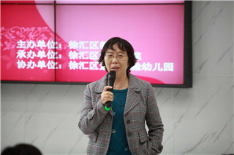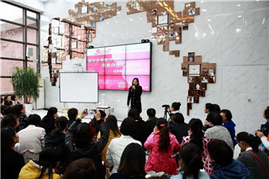
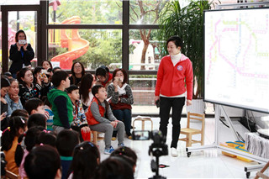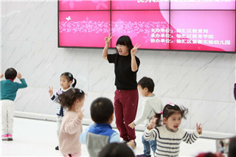
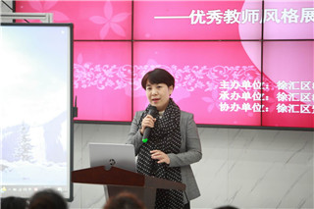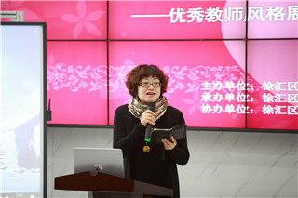
2017年11月16日，紫薇实验幼儿园迎来了徐汇区教育系统第九届学术界优秀教师风格——学前专场的展示活动。
活动的精神主要依据《徐汇区教育系统教师队伍建设“十三五”规划》的发展要求，遵循“聚焦人才，成就教师”的工作思路，立足区域教育转型实践，围绕教师专业成长，积极搭建平台，通过微报告、课堂教学等形式，展示优秀教师的教学风貌，引领教师主动发展，提高优秀教师在市、区的知名度和影响力，提升我区师资队伍建设水平。
本次活动很荣幸邀请来了幼儿教育专家、上海市特级教师应彩云老师、蒋静老师，徐汇区教育局局长庄小凤、副局长孔令帅、徐汇区教育学院副院长李红、学前中心主任宣艳等领导以及市、区幼儿园的骨干教师和姐妹省市的领导教师。
教师风采展示活动中，第一个活动是由紫薇实验幼儿园袁敏姗老师展示的大班综合活动《坐地铁》，第二个活动是由徐汇区教育学院吕旭茜老师展示的体育活动:《过桥》。两位教师在展示活动后，还就自己的教育理念、教学风格进行了介绍。精彩的教学活动和介绍，让在场的所有参观者和学习着受益匪浅，真正展示了不同教师的教学风格，凸显了当下学前教育中的个性化教学的理念与风采。随后，特级教师蒋静和应彩云就两位老师成长的足迹和她们今天展示情况做了精彩的点评。
最后，庄小凤局长就此次学术节的风格展示举办的初衷进行阐述，就是在学术探讨的氛围中碰撞出思维的火花，从而实现百花齐放百家争鸣。通过展示教学风格，提升优秀教师在市、区的知名度和影响力。探索教师专业成长规律，分享专业智慧，营造学术氛围；发挥优秀教师的引领和示范作用，营造培训联动互助氛围，引领教师主动发展，推动我区师资队伍的建设。
学术交流，是为这些优秀的骨干型教师提供了展示自己的平台，更是让他们的教学风格与特色展现给教育界中的各位同仁，经过专家点评指导，引领大家明确在今后在职业中，专业化发展的道路该如何更好的规划。让每个一线教师通过不断学习、交流、实践与研讨，在专业化发展的道路上，越走越远、越走越好！
（责任编辑：鲍蓉晖；责审：刘长琨）

